Informacje o Komendzie Powiatowej Państwowej Straży Pożarnej w Parczewie
Komendą Powiatową Państwowej Straży Pożarnej w Parczewie, w skrócie nazywana Strażą Pożarną w Parczewie

Nasz budynek znajduje się na ulicy Piwonia 12 w Parczewie.
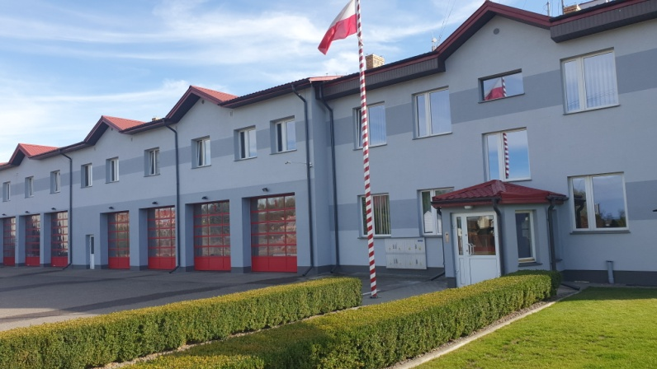

Szefem Straży Pożarnej w Parczewie, jest Komendant Powiatowy Państwowej Straży Pożarnej starszy brygadier magister inżynier Leszek Szymański.
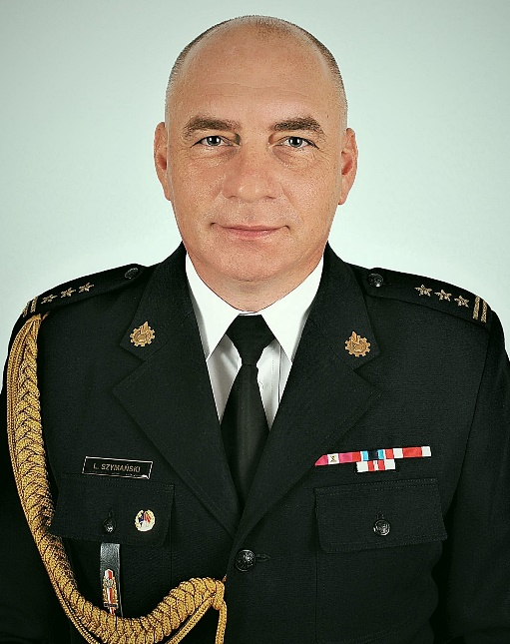
Komendantowi w pracy pomaga zastępca komendanta oraz pozostali strażacy.

Czym zajmuje się Straż Pożarna w Parczewie?

- dba o bezpieczeństwo pożarowe w powiecie parczewskim,

- tworzy plany ratownicze oraz organizuje krajowy system ratowniczo-gaśniczy w powiecie parczewskim,

- prowadzi czynności kontrolno- rozpoznawcze w zakresie ochrony przeciwpożarowej,

- prowadzi nadzór i kontrolę nad Ochotniczymi Strażami Pożarnymi z terenu powiatu parczewskiego,

- szkoli strażaków ochotników organizując kursy i szkolenia,

- prowadzi akcje edukacyjne oraz informacyjne z bezpieczeństwa pożarowego,

- organizuje zawody sportowo – pożarnicze,

- wspiera różne inicjatywy społeczne z ochrony przeciwpożarowej.

Wejście główne do budynku znajduje się od strony ulicy Piwonia, to wejście jest odpowiednie dla osób z niepełnosprawnościami, osób starszych i rodziców z dziećmi.
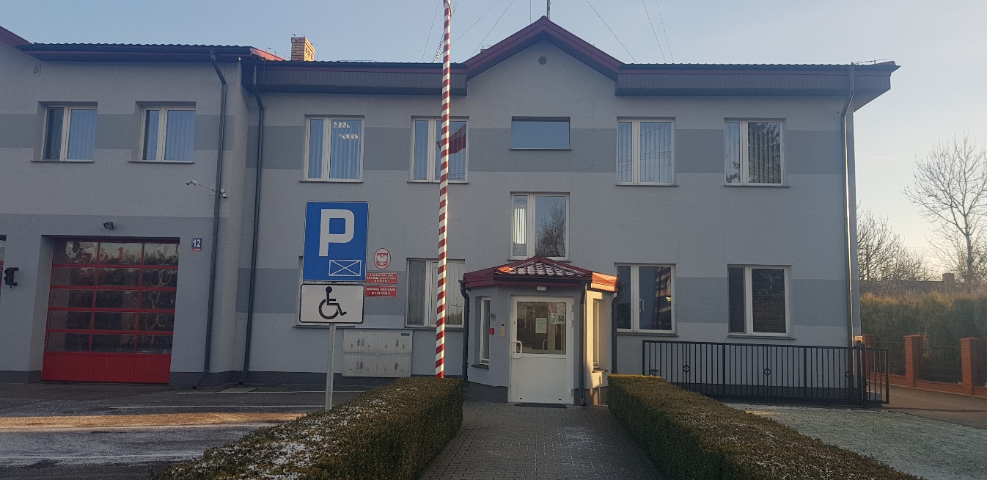

W naszym budynku nie ma toalety dla osób z niepełnosprawnościami.
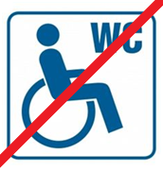

Tylko część biurowa budynku znajdująca się na parterze, niedaleko głównego wejścia do budynku jest w pewnym stopniu przystosowana dla osób z niepełnosprawnościami ruchowymi.

W naszym budynku nie ma windy która pomoże dostać się na pierwsze piętro budynku.

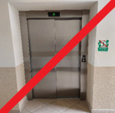

Żeby załatwić sprawy w Straży Pożarnej, osoby ze szczególnymi potrzebami mogą:

Napisać pismo i wysłać je na adres: Komenda Powiatowa Państwowej Straży Pożarnej w Parczewie, ul. Piwonia 12, 21-200 Parczew

- Zadzwonić pod numer:
83 355 19 54

- Wysłać faks pod numer:
83 355 19 69

- Napisać pismo i wysłać je za pomocą platformy ePUAP: www.epuap.gov.pl. ePUAP to skrót nazwy Elektroniczna Platforma Usług Administracji Publicznej. Do tego sposobu trzeba mieć internet i swoje konto w ePUAP.
- Wysłać e-mail na adres: kp_parczew@straz.lublin.pl
Można również przyjść do Straży Pożarnej w Parczewie i spotkać się z pracownikiem w godzinach naszej pracy czyli od poniedziałku do piątku w godzinach od 7.30 do 15.30
Numery telefonów do komórek organizacyjnych Komendy dostępne są na stronie internetowej: http://kppsp.parczew.pl/komorki-organizacyjne/
Informacje o Komendzie można znaleźć na stronach internetowych: http://kppsp.parczew.pl/
https://pspparczew.bip.gov.pl/

